TANIMLAMA
Birim | Sağlık, Kültür ve Spor Daire Başkanlığı | Hazırlama Tarihi | 03.11.2025
Konu | Üniversitemiz Öğrenci Toplulukları Tanıtım Günleri Programının Planlanması ve program hazırlıklarının eksiksiz yürütülmesi, | PUKÖ No | 2025/01
İyileştirme Periyodu | 13.10.2025-18.11.2025
PLANLAMA
Faaliyet | Öğrenci Toplulukları Tanıtım Günleri Programının Planlanması  -Öncelikle ilgili etkinliğin yapılabilmesi için topluluklardan talep alınması  -Alınan etkinlik taleplerinin “Etkinlik Koordinasyon Toplantısı” gündemine alınması.  - Öğrenci Toplulukları Tanıtım Günleri Programı kapsamında ihtiyaç hasıl olan mal, malzeme vs. varsa öncelikle onların temini için “Birim Tahakkuk Sorumlusu” ile “Etkinlik Koordinasyon Kurulu” nda ilgili etkinlik için görüşülen toplantı tutanağının paylaşılması.  - Öğrenci Toplulukları Tanıtım Günleri Programı kapsamında ilgili birimler ile yazışmaların yapılması (destek personeli (etkinlikten bir gün önce ve etkinlik günü olmak üzere 2 (iki) gün görevlendirilmesi, sağlık personeli ihtiyacı, etkinliğin duyurulması vb.)  -Dış paydaş kurumlara davet yazılarının (öğrencilerimizin yararına yapılan çalışmaların paylaşılması adına, etkinlikte stant kurulması) yazılması (Gençlik ve Spor İl Müdürlüğü, İl Müftülüğü, Orman Bölge Müdürlüğü, İl Belediye Başkanlığı ve yakın ilçe Belediyeleri).  - Öğrenci Toplulukları Tanıtım Günleri Programı’ndan önce etkinliğin düzenleneceği alanın hazırlanması. ( SKS ve İMİD tarafından)  - Etkinlik duyurusu Üniversitemiz ile SKS Daire Başkanlığı web sayfalarından ve sosyal medya hesaplarından paylaşıldı.
Sorumlu | Perihan İSPİROĞLU (Şube Müdürü)-Kültür Hizmetleri Birimi
Nesnel Kanıt* | -Topluluklardan alının talepler  08.10.2025 tarihli ve E-15930878-309.01-121795 sayılı yazı. 08.10.2025 tarihli ve15930878-309.01-121786 sayılı yazı.  -Topluluk Tanıtım Günleri “Etkinlik Koordinasyon Kurulunun 13.10.2025 tarihli ve 04 sayılı Karar’ı ile kararlaştırılmıştır.  - Etkinlik sürecinde yazılan yazılar  15.10.2025 tarihli ve E-15930878-309.01-123506 sayılı yazı.  24.10.2025 tarihli ve E-82374145-309.01-125516 sayılı yazı.  03.11.2025 tarihli ve E-82374145-308.01-127070 sayılı yazı.  05.11.2025 tarihli ve E-82374145-308.01-127210  06.11.2025 tarihli ve E-82374145-880-127822 sayılı yazı.  17.11.2025 tarihli ve E-82374145-308.01-131231 sayılı yazı.
Planlama Periyodu | 37 Gün
UYGULAMA
Faaliyet | - Öğrenci Toplulukları Tanıtım Günleri Programı kapsamında öğrenci topluluklarımız için “Birim Tahakkuk Sorumlusu” tarafından top kek, kraker, meyve suyu, su, çay vb. malzemeler temin edildi.  - Etkinlik için birimlerden görevlendirilen destek personeli ve İMİDe bağlı destek personeli ile birlikte etkinlik alanı anılan tarihten bir gün öncesinden hazırlanmaya başlandı.  - Etkinlik günü anılan tarih itibariyle aktif olan 100 topluluktan 88 tanesi stantlarını açarak tanıtım faaliyetleri ve üye çalışması yaptılar.  -Dış paydaş kurumlar da stantlarını açarak topluluk tanıtım günleri etkinliğine destek oldular.  -SKS Daire Başkanlığı tarafından yapılan müzik yayınına tüm öğrenciler yöresel oyunlarla eşlik ettiler.  -Etkinliğin sonunda birimlerden görevlendirilen destek personeli ve İMİD’e bağlı destek personeli ile birlikte etkinlik alanı büyük ölçüde toparlandı/kaldırıldı.  -Etkinlik alanında kalan diğer malzemeler etkinlikten bir gün sonra kaldırıldı.
Sorumlu | Emine GÜNGÖR (Şef), Hayriye ERKAN (Bilgisayar İşletmeni), Ali HACIKÖYLÜ (Bilgisayar İşletmeni), Davut BATUR (Tekniker)
Nesnel Kanıt* | 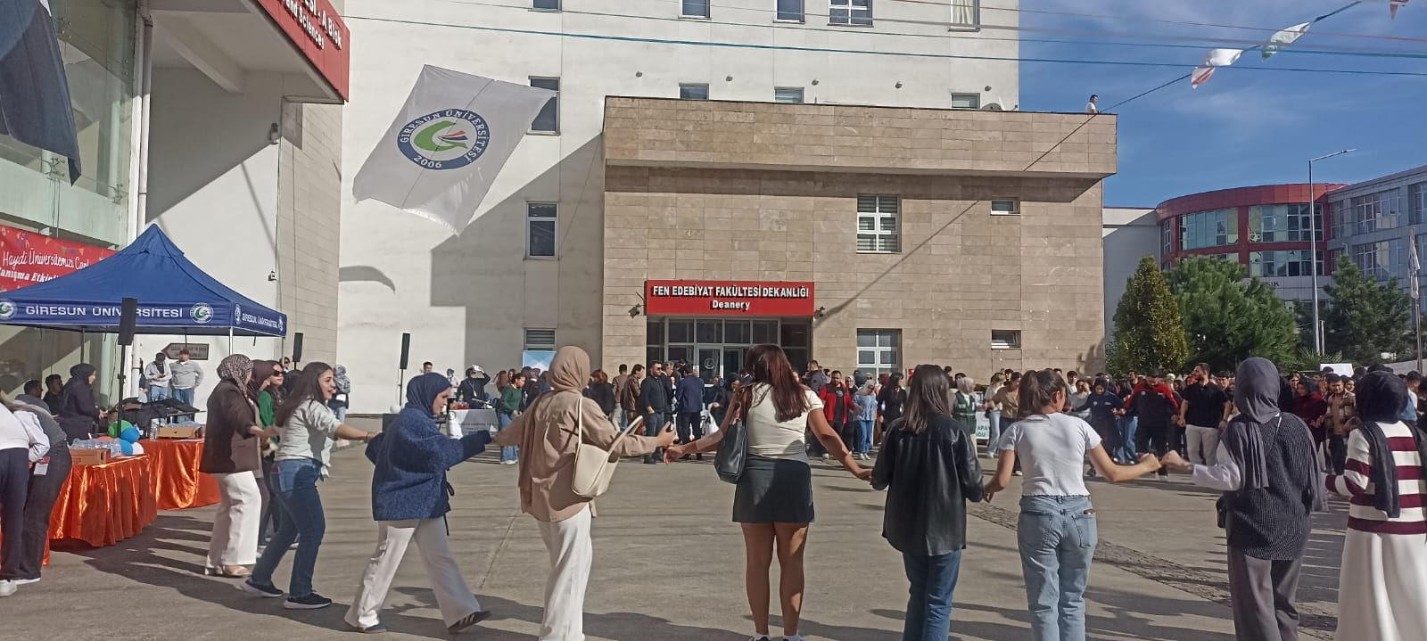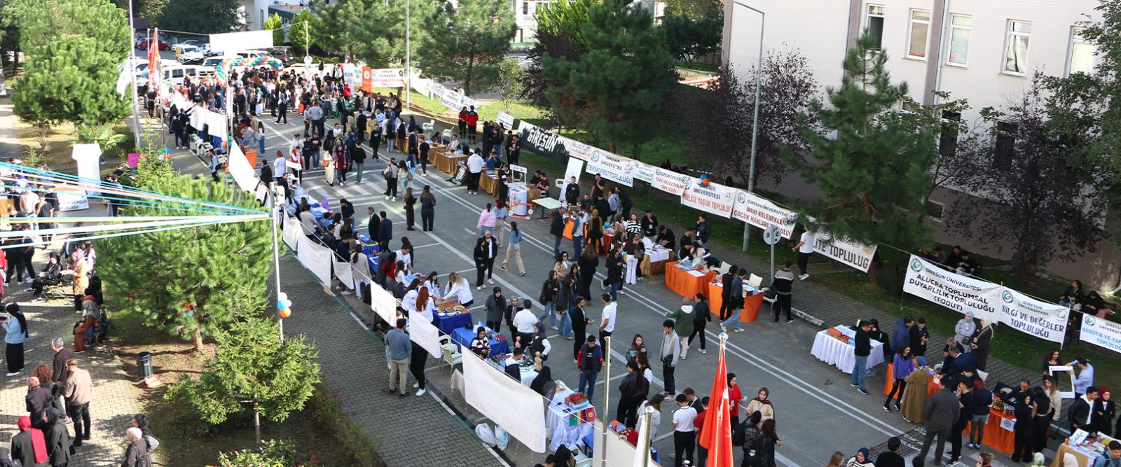  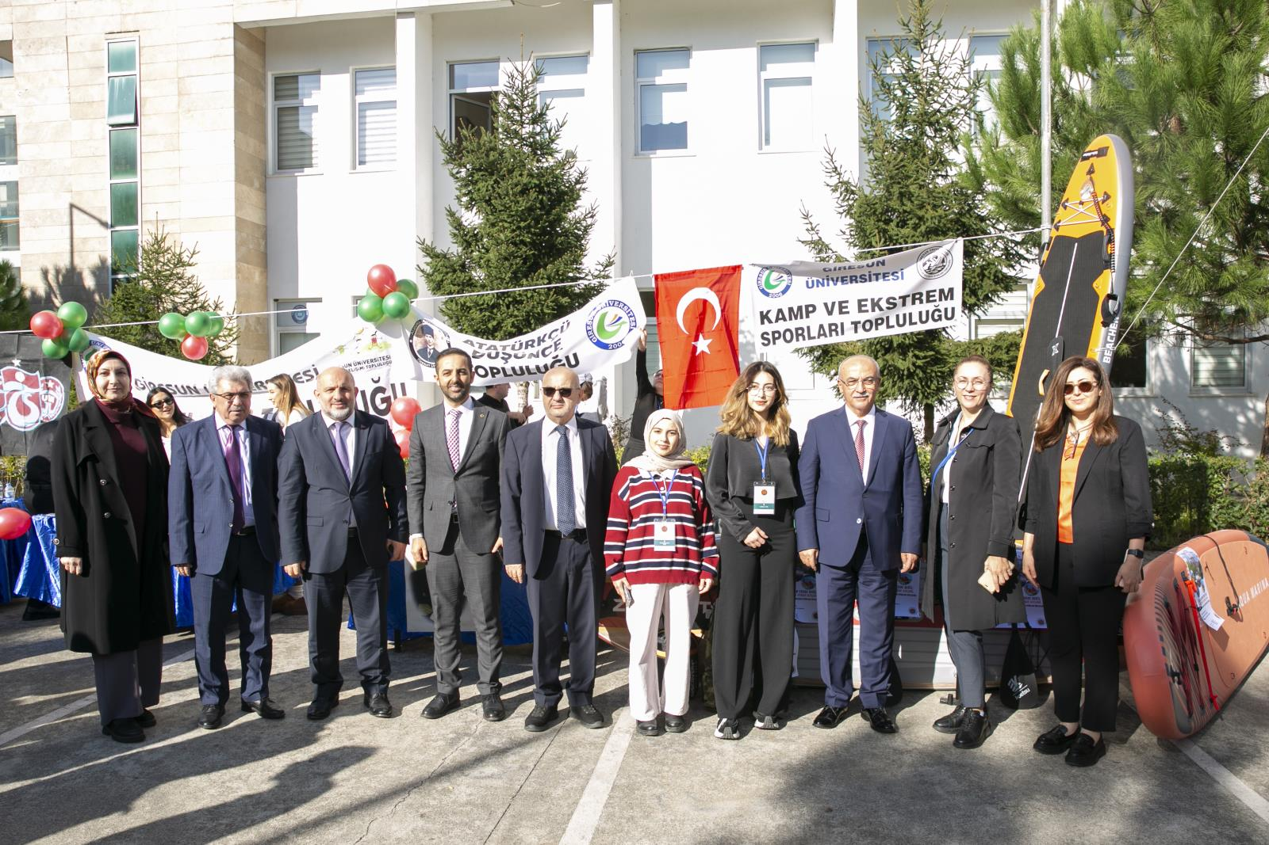  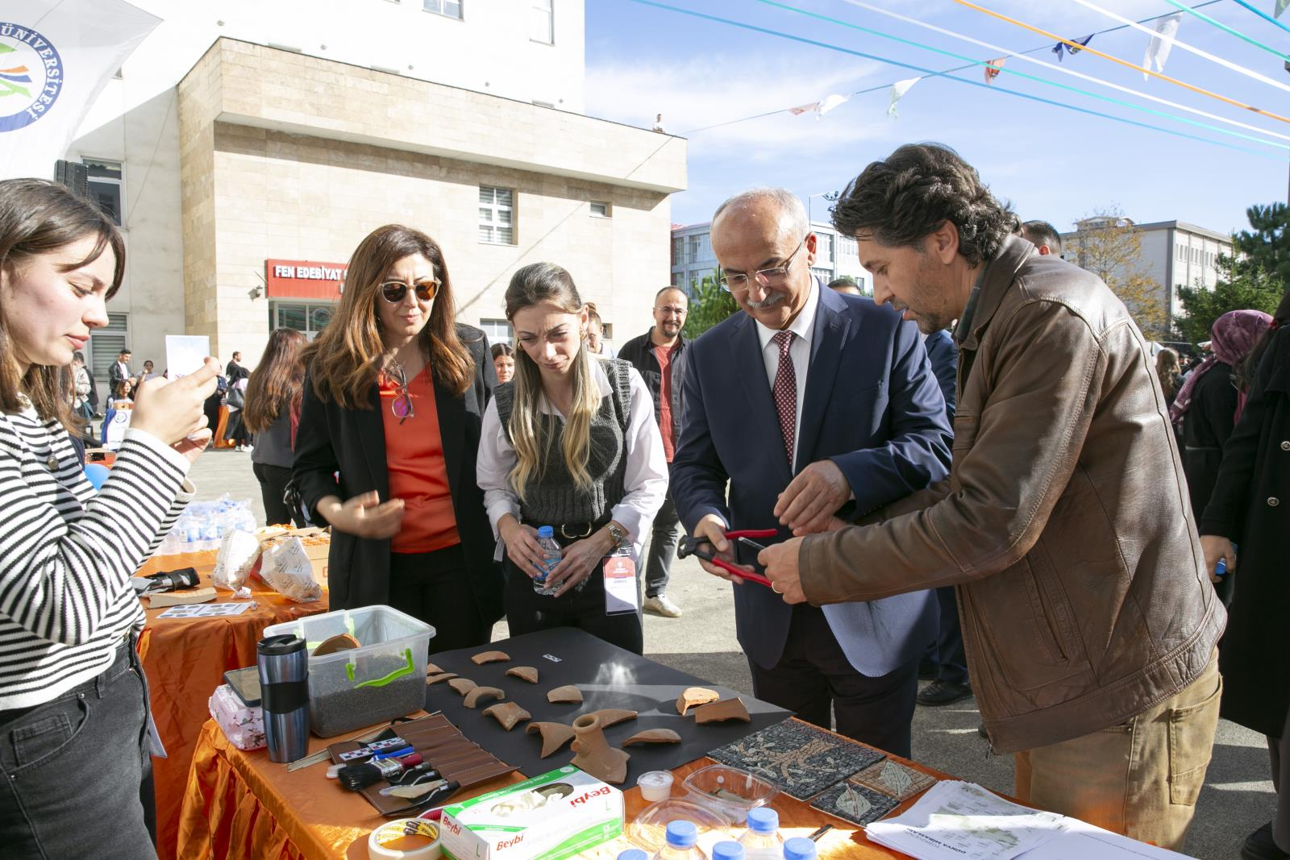  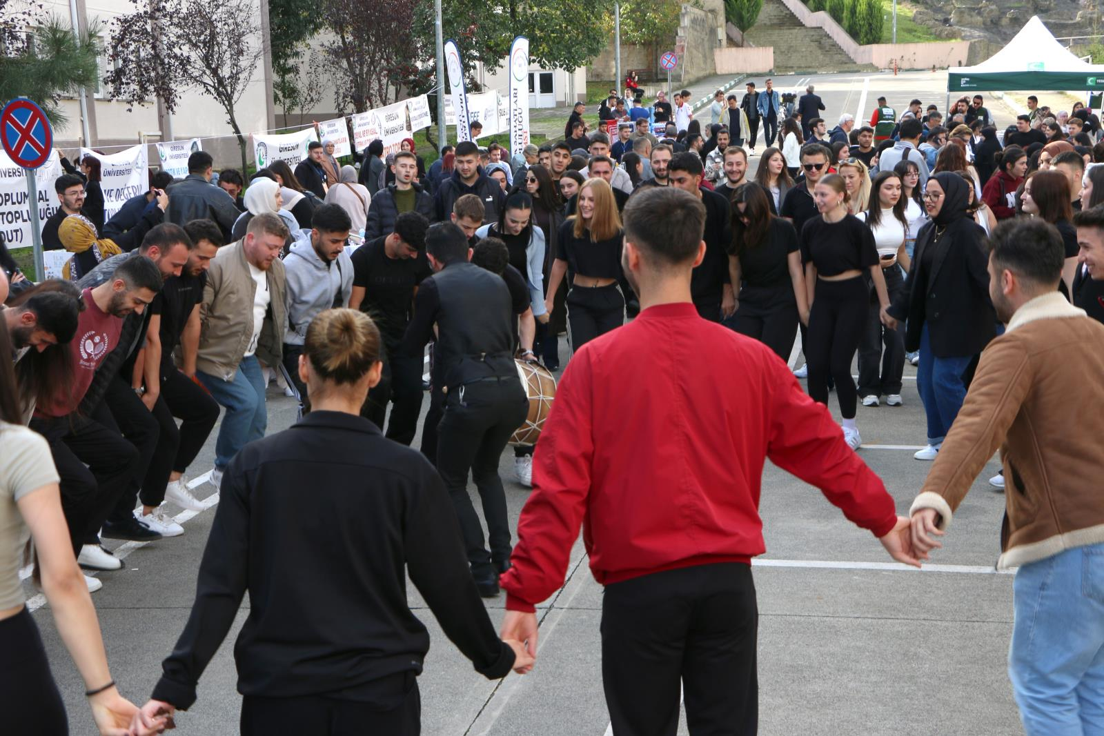  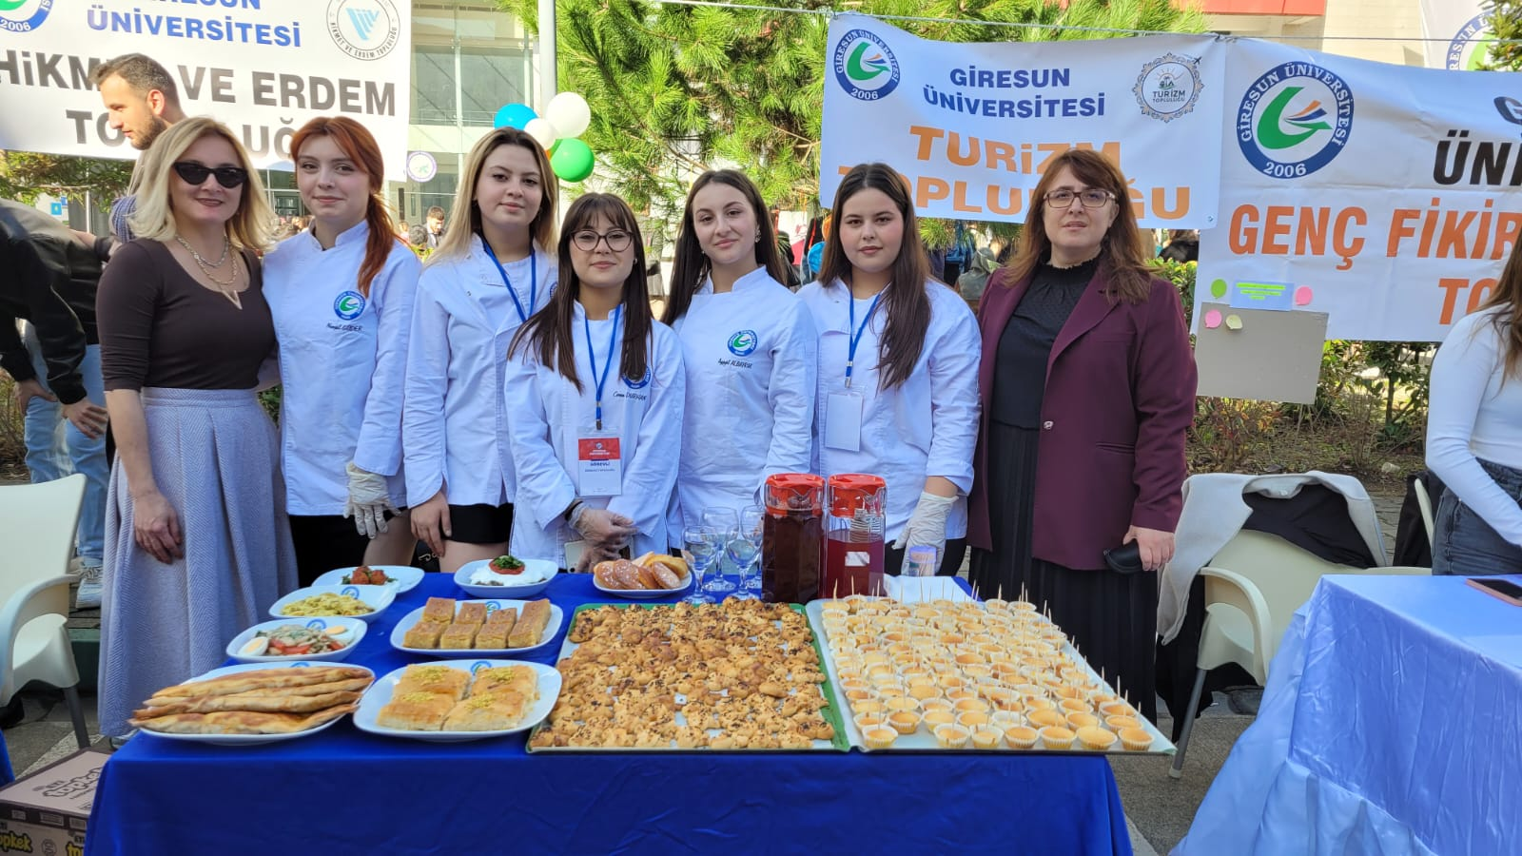  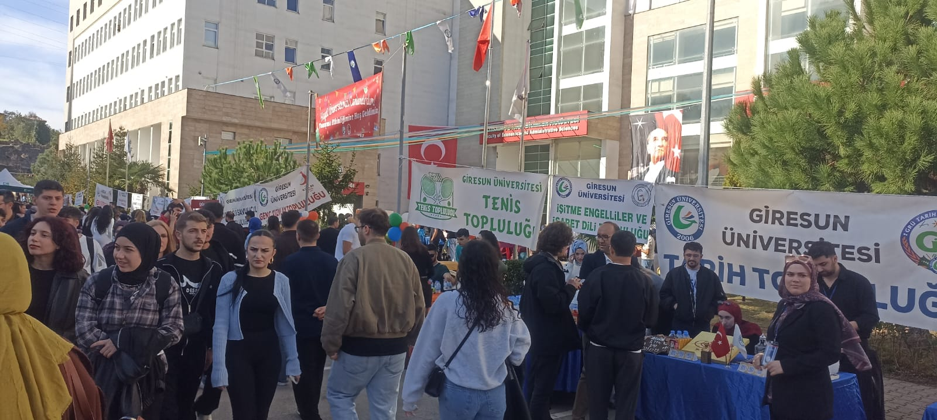
Uygulama Periyodu | 12 İş Günü
KONTROL
Faaliyet | -Etkinlik günü sonunda öğrencilerden olumlu dönüşler alındı.  -Etkinlik alanının fiziki anlamda küçüklüğü ve yetersizliği ile ilgili dönüşler alındı.  -SKS Daire Başkanlığı tarafından etkinliğe ilişkin öğrencilere yönelik anket çalışması yapıldı. (  -Anket çalışması değerlendirildiğinde; %67 memnuniyet oranı olduğu, %63 oranında topluluklara üye olmak isteyen öğrenci olduğu, %79 oranında öğrenci toplulukları temsilcilerini ilgili ve bilgilendirici bulduğu, %66 oranında etkinlikten beklentilerini karşıladığı görüldü.  - Anket çalışmasındaki açık uçlu sorular olan 9. ve 10. Soruların cevapları değerlendirildiğinde; öğrencilerin bir çoğunun etkinliği eğlenceli, öğretici, faydalı bulduğu, bazı öğrencilerin etkinlik alanını fiziki olarak küçük bulduğu, bazı öğrencilerin de programda farklı etkinlikler görmek istediği görüldü.  -Etkinlikte görevlendirilen bazı destek personelin alanın hazırlık/toparlama sürecinde zamanında görev yerine gelmediği, verimli çalışmadığı, iş yavaşlattığı ve iş bitmeden alandan gitmek istediği/habersiz gittiği gözlemlendi.
Sorumlu | Perihan İSPİROĞLU (Şube Müdürü)
Paydaş Katılımı
Nesnel Kanıt* | Öğrenci Toplulukları Tanıtım Günleri Memnuniyet Anketi  https://docs.google.com/forms/d/1nbj2SOrFhDh51m0r3Y11qnD49pU3NlsYM8xxOlHy2k4/edit
Kontrol Periyodu | Her gün
ÖNLEM - İYİLEŞTİRME
Faaliyet | -Anket çalışması sonucunda ortaya çıkan sonuçlar değerlendirildiğinde; öğrenci talepleri, iyileşmesi düşünülen konular, olumlu/olumsuz görüşler incelendi ve Kültür Birimince notlar alındı. Bu kapsamda bir sonraki Öğrenci Topluluk tanıtım günleri için iyileştirmeye açık yönlere ilişkin çalışmalar yapılması hususunda karar alındı.  -Etkinlik sürecinde çalışmayı aksatan personel hakkında üst yönetim ile istişare edildi. İlgisiz personeli çalışma sürecine nasıl katabiliriz konusunda planlama yapılması hususunda karar alındı.  -SKS Daire Başkanlığının destek personeli yetersizliğinden kaynaklı aksaklıklar yaşanmakta olup, personel ihtiyacının karşılanması konusunun değerlendirmeye alınması kararı alındı.
Sorumlu | Perihan İSPİROĞLU (Şube Müdürü)
Nesnel Kanıt* | --
Önlem Periyodu | Aksaklık olduğunda

* Kanıtlara ait form, fotoğraf, resmi yazı vb. belgeleri ek olarak iletmeniz gerekmektedir.

